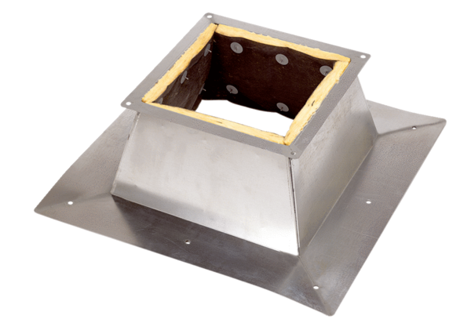Socle pour toits plats SO 35Unité de conditionnement : 1 pièceGamme: C
Numéro de référence : 0093.0362Fabricant : MAICO

